Journée Horticole 2016
Fleurs annuelles

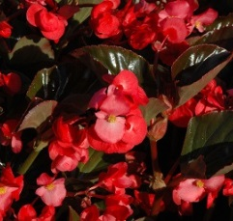
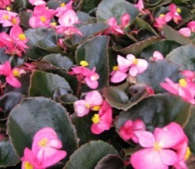
Begonia
Fleur de couleur rose ou rouge
Feuillage couleur bronze
Exposition: soleil, mi-ombre, ombre
Hauteur : 15 à 20 cm
Largeur : 25 à 30 cm

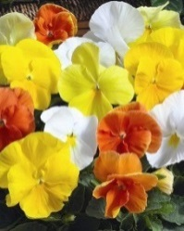
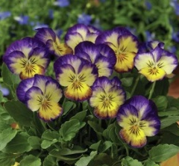
Viola – Pensée
Fleur de couleur jaune bordée de pourpre
ou mélange de jaune, orange et blanc.
Fleurs comestibles et parfumées
Exposition : soleil, mi-ombre, ombre
Hauteur : 15 cm
Largeur : 15 cm

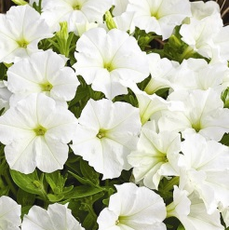
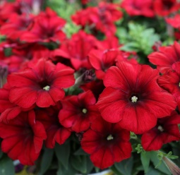
Petunia
Fleur de couleur blanche ou rouge
Fleurs entre 4 à 5 cm de diamètre
Exposition : soleil
Hauteur : 20 à 25 cm
Largeur : 20 à 25 cm

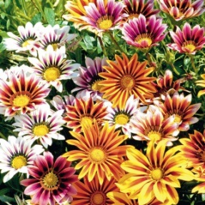
Gazania
Fleur de couleur mixte: rose, rouge, blanc, jaune
Exposition : soleil
Hauteur : 20 à 25 cm
Largeur : 20 à 25 cm

Journée Horticole 2016
Fleurs vivaces
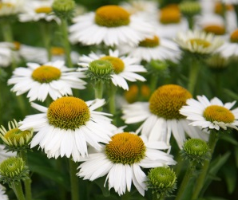
Echinacea - Échinacée
Fleur de couleur blanche
Floraison: de juillet à septembre
Exposition: soleil, mi-ombre
Hauteur : 60 cm
Largeur : 35 cm

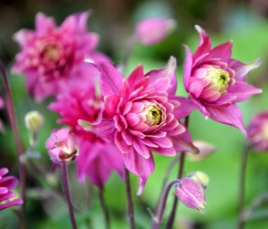
Aquilegia - Ancolie
Fleurs de couleur rouge, rose
Floraison : de mai à juillet
Exposition : soleil, mi-ombre
Hauteur : 45 cm
Largeur : 40 cm

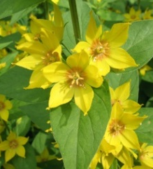
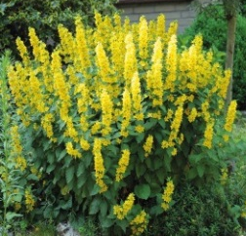
Lysimachia -Lysimaque
Fleur de couleur jaune
Floraison : de juin à juillet
Exposition : soleil, mi-ombre
Hauteur : 100 cm
Largeur : 30 cm

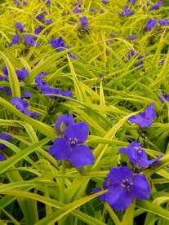
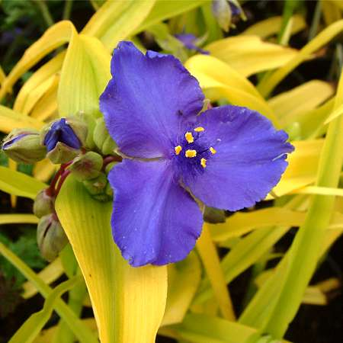
Tradescantia-Éphémère
Fleur de couleur bleue
Feuillage jaune
Floraison de juin à septembre
Exposition : soleil, mi-ombre
Hauteur : 50 cm
Largeur : 60 cm
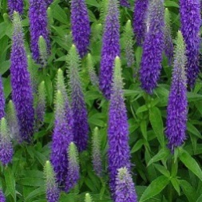
Veronica - Véronique
Fleur de couleur bleue-violacée
Floraison : de juin à septembre
Exposition : soleil, mi-ombre
Hauteur : 45 cm
Largeur : 45 cm

